***Ceremonia zawarcia małrzeństwa***

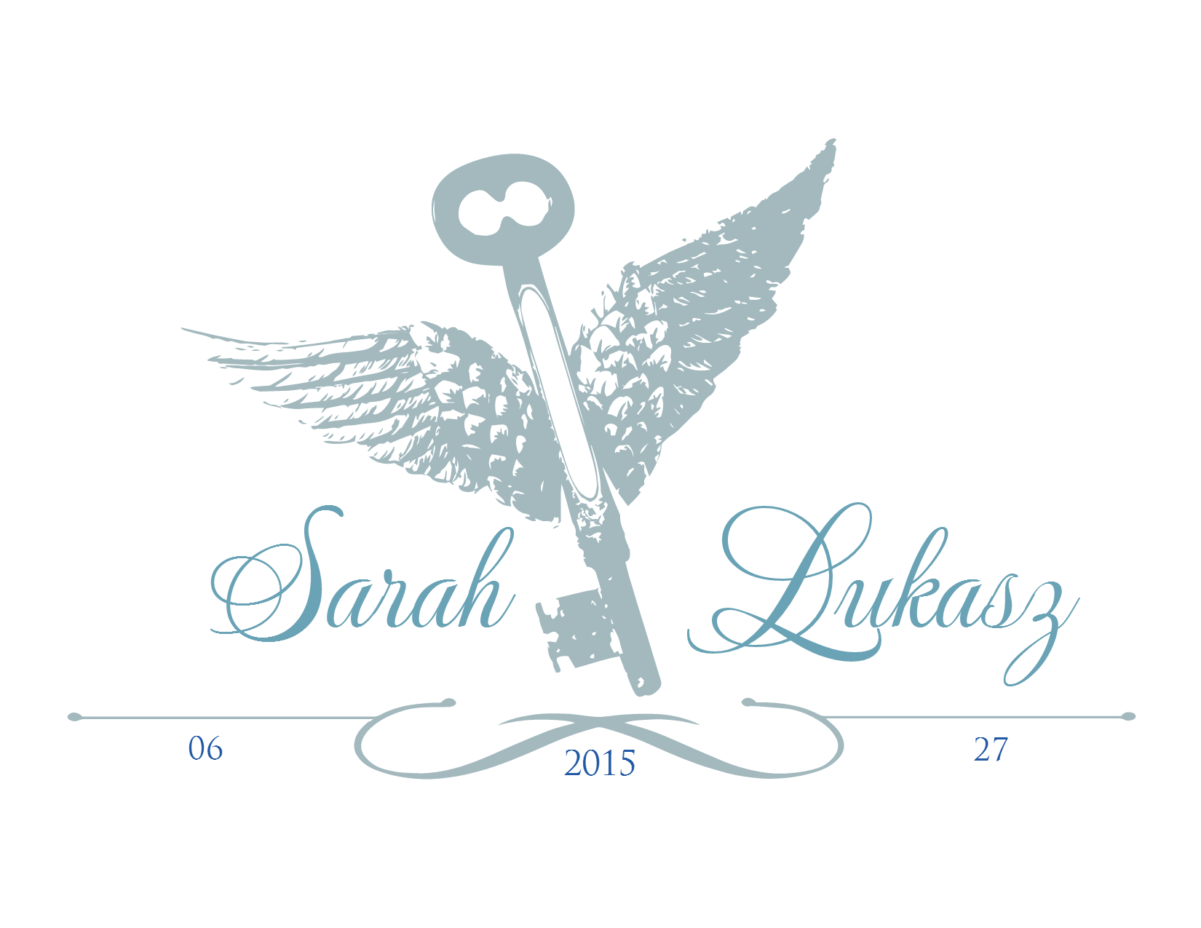

**POWITANIE**

Pan młody i świadek wchodzą w alejkę.

Parafianie wstają

Muzyka zaczyna grać

Panna młoda wchodzi powoli z Ojcem panny młodej

Kapłan przemawia

Tak jak tu stoimy razem zacznijmy sie modlić

Boże cudu i z radości:

Sam w sobie jesteś życiem i miłością.

Bez ciebie nie śmiemy cię prosić;

Bez twojej miłości, nasze śmierci nic nie znaczą.

Ześlij twojego duchaświętego,

I umieść go w naszych sercach

To najwspanialszy podarunek miłośći

Przez Jezusa Chrystusa naszego Pana

AMEN.

Rozdanie ksiąg z pieśniami i przekaznie bukietu do świadkowej

Hymn – 184 najwspanialsza dusza i duch święty

Po hymnie- świadkowa siada obok świadka

Stojąco – świadek, pan młody, panna młoda, ojciec panny młodej

**WSTĘP**

W obecności Boga, spotkaliśmy się tu wszyscy by być świadkiem małżeństwa Łukasza z Sarą, modląć się do Pana o błogosławieństwo nad nimi, dzieląc ich radość i świętować ich miłość.

Małżeństwo jest darem od Boga w tworzeniu rodziny i poznaniu łaski Pana.

I tak dalej .........

**DEKLARACJE**

Mowa do parafian

Po pierwsze pytam wszystkich tu zebranych, czy ktoś zna powód dlaczego tych dwojga ludzi nie powinno przyjąść sakramentu małrzeństwa? Proszę zadeklarowąć teraz.

Kapłan przemawia do pary

Lukasz i Sara przysięgę którą chcecie zawrzeć jest przysięgą zawartą przed obliczem Pana, który jest sędzią wszyskiego i zna secrety naszych serc, więć jeśli któreś z Was zna pryczunę dla której nie powinniście zawrzeć małrzeństwa musi zadeklarowąć teraz.

Kapłan przemawia do Pana Młodego

Lukasz Kawecki, bierzesz Sarę Mewies za swoją żonę? Będziesz ją kochąć, wielbić, honorować, bronić i nie bacząc na wszystko być jej wiernym aż do śmierci?

Pan młody odpowiada – Tak, będę

Kapłan przemawia do Panny Młodej

Sarah Louise Mewies, bierzesz Lukasza Kaweckiego za swojego męża? Będziesz ją kochąć, wielbić, honorować, bronić i nie bacząc na wszystko być jej wiernym aż do śmierci?

Panna młoda odpowiada – Tak, będę

Kapłan przemawia do parafian

Czy wy rodzina i przyjaciele Lukasza i Sary wspieracie i bedziecie wspierać w nadeszłych latach to małżeństwo?

Parafianie – Tak będziemy ( We will)

Kapłan

Kto jest tym który przyprowadził Sarę do małrzeństwa z Lukaszem?

Ojciec Panny młodej – Ja

Ojciec panny młodej bierze jej lewą rękę i przekazuję do pana młodego po czym siada.

**MAŁRZEŃSTWO**

Para stoi przed Kapłanem

Obracają twarze ku swoim trzymająć się z ręce.

**PRZYSIĘGI**

Kapłan przemawia do pary

Lukasz i Sarah teraz zapraszam was do złożenia rąk i waszej prysięgi w obliczu Boga i tych oto tu zgromadzonych ludzi.

Pan młody bierze prawą rękę panny młodej i linijka za linijką powtarza po kapłanie.

Ja, Lukasz Kawecki

Biorę Ciebie, Sarah Louise Mewies

Za moją żonę

By mieć i zatrzymać

Od dziś po wsze czasy

Na dobre i na złe

W bogactwie i biedzie

W chorobie i zdrowiu

W miłości i uwielbieniu

Aż śmierć nas nie rozłączy

Zgodnie z Bożym, świętym prawem

W obecności boga składam tą prysięgę.

Para puszcza ręce

Panna młoda bierze prawą rękę pana młodego i Linijka po linijce powtarza po kapłanie.

Ja, Sarah Louise Mewies

Biorę Ciebie, Lukaszu Kawecki

Za mojego męża

By mieć i zatrzymać

Od dziś po wsze czasy

Na dobre i na złe

W bogactwie i biedzie

W chorobie i zdrowiu

W miłości i uwielbieniu

Aż śmierć nas nie rozłączy

Zgodnie z Bożym, świętym prawem

W obecności boga składam tą prysięgę.

Para puszcza ręce

**PRZEKAZANIE OBRĄCZEK**

Kapłan otrzymuję obrączki od świadka (Mariusz)

Błogosławieństwo obrączek

Pobłogosław, Boże, te obrączki, które poświęcamy † w Twoim imieniu; Spraw, aby ci, którzy będą je nosić, dochowali sobie doskonałej wierności, trwali w Twoim pokoju, pełnili Twoją wolę i zawsze się miłowali. Przez Chrystusa, Pana naszego.

Wszyscy: Amen.

Pan młody nakłada obrączkę na czwarty palec, lewej ręki panny młodej i trzymając ją tam powtarza linijka po linijce

Sarah, daję ci tę obrączkę

Na znak naszego małrzeństwa

Całym mym ciałem honoruję cię

To wszystko i mnie oddaję tobie

I wszystko co posiadam dzielę z tobą

W imię miłości Boga

Ojca i Syna I ducha świętego

Puszczają ręce – po czym Panna Młoda

Lukasz, daję ci tę obrączkę

Na znak naszego małrzeństwa

Całym mym ciałem honoruję cię

To wszystko i mnie oddaję tobie

I wszystko co posiadam dzielę z tobą

W imię miłości Boga

Ojca i Syna I ducha świętego

**BŁOGOSŁAWIEŃSTWO NAWOŻEŃCÓW**

Pan młody i Panna młoda klęczą

Kapłan przemawia

W obecności boga i przed jego parafianami, Lukasz i Sarah otrzymali zgodę i zawarli przysięgę małrzeńską wobec siebie. Zadeklarowali swoje małrzeństwo składają ręce razem i nakladając obroczki.

Dlatego, oświadczam – teraz jesteście mężem i żoną.

Kapłan składa ich prawe ręce razem i mówi

To co Bóg złaczył razem, nikt nie ma prawa rozdzielić.

Powstańcie młoda paro, teraz możecie się pocałować.

***Śpiewanie hymnów, modlitwy itp itd.....***